1. cikk: Az 1.9 TDI legendája – időtálló minőség és mérnöki precizitás
A Volkswagen-csoport (VW AG) 1.9 TDI motorja nem csupán egy dízelmotor a sok közül – hanem a modern dízeltechnológia egyik mérföldköve. Az 1990-es évek elején bemutatott motor a maga idejében technológiai áttörést jelentett: közvetlen befecskendezés (TDI – Turbocharged Direct Injection), robusztus szerkezet, hosszú élettartam, kiváló fogyasztás.
Az 1.9 TDI különféle változatai – például az ALH, AJM, ASZ a PD (pumpe-düse) egységek – mind ugyanarra az alapelvre épültek: egyszerűség, megbízhatóság, javíthatóság. Nem ritka, hogy ezek a motorok 400–600 ezer kilométert is elérnek komolyabb felújítás nélkül. A vasblokk és az öntöttvas hengerfej kombinációja, valamint a masszív turbórendszer szinte golyóállóvá tette a motort.
A német mérnöki precizitás itt kézzelfogható: a gyártás során alkalmazott szűk tűrések, a gondos olajozási rendszer és a hőháztartás optimalizálása mind hozzájárultak az 1.9 TDI kivételes tartósságához. Ez az a motor, amit sokan “elpusztíthatatlannak” tartanak.
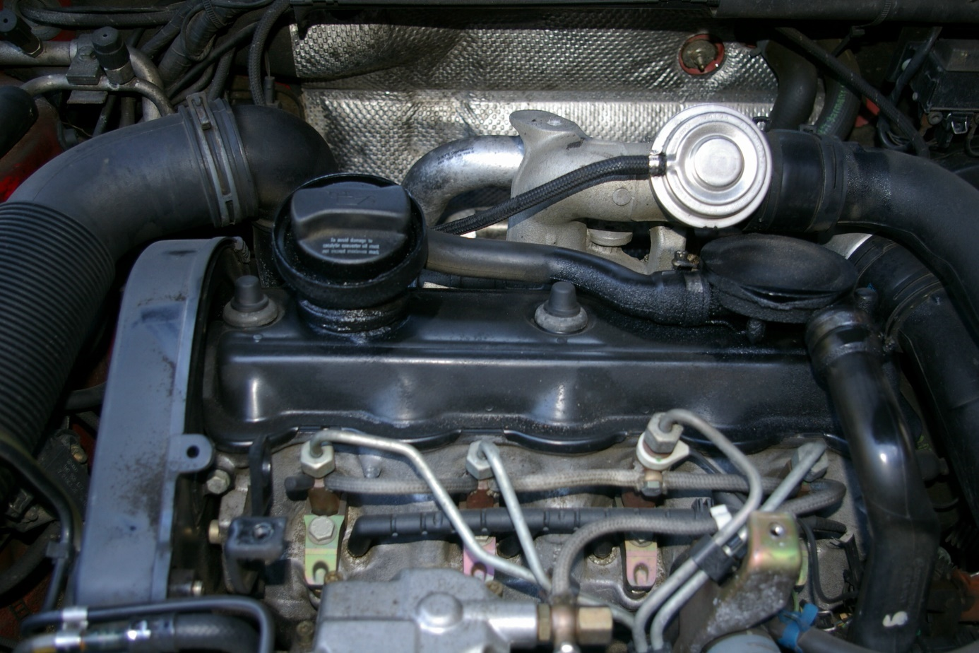

2. cikk: 1.9 TDI – teljesítményszintek és modellek, ahol megtalálható
Az 1.9 TDI motor számos teljesítményszinten létezett, 75 lóerőtől egészen 150 lóerőig. A legerősebb variáns a 150 lóerős ARL kódjelű PD TDI volt, amely sportos menetteljesítményeket kínált még a kompakt méretű autókban is.
Népszerű változatok és teljesítményszintek:
- 75 LE (AGP, AQM, AHF): alapváltozat, takarékos használatra
- 90–100 LE (ALH, AGR): megbízható és elterjedt, főként a Golf IV és Bora modellekben
- 110 LE (AFN): egyik legismertebb és legtartósabb kivitel
- 130 LE (ASZ, AVF): sportosabb PD változat
- 150 LE (ARL): GT TDI modellek motorja, erős és rugalmas
Modellek, ahol megtalálható:
- Volkswagen Golf III/IV/V
- Passat B4/B5
- Bora, Jetta
- Audi A3, A4 (B5), A6 (C5)
- Seat Leon, Toledo, Ibiza
- Skoda Octavia I, Fabia
- Volkswagen Sharan, Transporter T5 (bizonyos változatok)
Az 1.9 TDI egyik legnagyobb erőssége az volt, hogy különféle platformokra is könnyen adaptálható volt, legyen szó kompakt autóról, középkategóriás modellről vagy akár kisteherautóról.
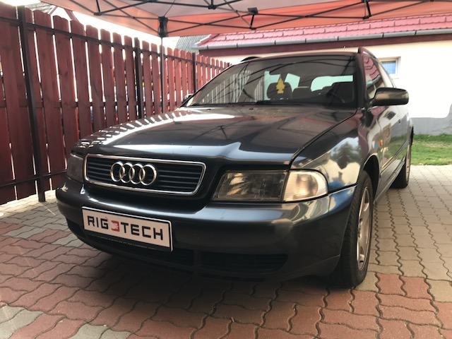

3. cikk: Konkurenciaharc – hogyan állja meg a helyét az 1.9 TDI?
Bár az 1.9 TDI ikonikus státuszt szerzett, a konkurencia sem tétlenkedett. A Fiat, Renault és más gyártók is erős dízelmotorokat fejlesztettek ebben az időszakban.
1.9 JTD (Fiat/Alfa Romeo/Lancia):
A közvetlen befecskendezésű, common rail rendszerrel működő JTD motor a Fiat válasza volt a TDI-re. Az 1.9 JTD 8v változata egyszerűbb, megbízhatóbb, de nem volt olyan robusztus, mint a VW egysége. A 16v verzió már erősebb, de bonyolultabb és drágább karbantartású.
1.9 dCi (Renault/Nissan):
A Renault-féle 1.9 dCi motor a 2000-es évek elején jelent meg. Kezdetben megbízhatónak tűnt, de a korai változatok (F9Q motorcsalád) sajnos hajlamosak voltak a turbó és injektorhibákra. Későbbi generációk javultak, de az 1.9 TDI-nál gyengébbnek bizonyultak hosszú távon.
2.0 PD TDI (VW utódmodell):
Az 1.9 TDI utódja, a 2.0 PD TDI már kevésbé bizonyult tartósnak. A piezoelektromos befecskendezők, gyenge hengerfejek és olajszivattyú-problémák miatt sok tulajdonos visszasírta a régi 1.9-es motorokat.

